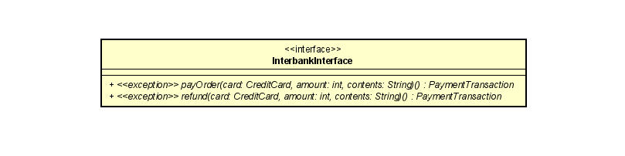

**Attribute:**

Không

**Operation:**

|  |  |  |  |
| --- | --- | --- | --- |
| # | Tên | Kiểu dữ liệu trả về | Mô tả (mục đích) |
| 1 | payOrder | PaymentTransaction | Thanh toán đơn hàng và trả về gia dịch thanh toán |
| 2 | refund | PaymentTransaction | Hoàn tiền và trả về giao dịch thanh toán |

Parameter:

* Card - thẻ tín dụng để giao dịch
* Amount – số tiền giao dịch
* Contents – nội dung giao dịch

**Exeption:**

* PaymentException – nếu mã lỗi trả về đã biết
* UnrecognizedException – nếu không tìm thấy mã lỗi trả về hoặc có lỗi hệ thống

**Method:**

Không

**State:**

Không